Федеральное государственное автономное образовательное
учреждение высшего образования
«Национальный исследовательский университет ИТМО»

Дисциплина: Проектирование вычислительных систем

Лабораторная работа 1

Вариант 1

Выполнили:
Артем А,
группа 3406
Михаил Т,
группа 3406

Преподаватель:
Пинкевич Василий Юрьевич

2026 г.
Санкт-Петербург

Содержание

Задание 3

Используемые контакты 4

Блок схемы 5

Обработка событий 6

Описание работы алгоритма 7

Код драйвера 8

Проверка и руководство пользователя 9

Вывод 10

Задание

GPIO и светофор

Разработать драйверы светодиодных индикаторов и кнопки стенда SDK-1.1M. Реализовать вариант 1 «Светофор» и собственный регистровый драйвер GPIO, не привязанный к прикладной логике.

Светофор циклически проходит состояния: красный — 12 с, зелёный — 3 с, мигающий зелёный — 3 с, жёлтый — 1 с. При мигании зелёный индикатор переключается каждые 500 мс.

Нажатие кнопки во время красного сокращает его длительность до 3 с от начала фазы. На обычном зелёном нажатие игнорируется; на мигающем зелёном и жёлтом запрос сохраняется до следующего красного. Повторное нажатие не начинает отсчёт заново.

Событие фиксируется при устойчивом нажатии после подавления дребезга 30 мс. Удержание кнопки не создаёт повторных событий. Основной цикл не должен ожидать окончания фазы или отпускания кнопки.

Используемые контакты
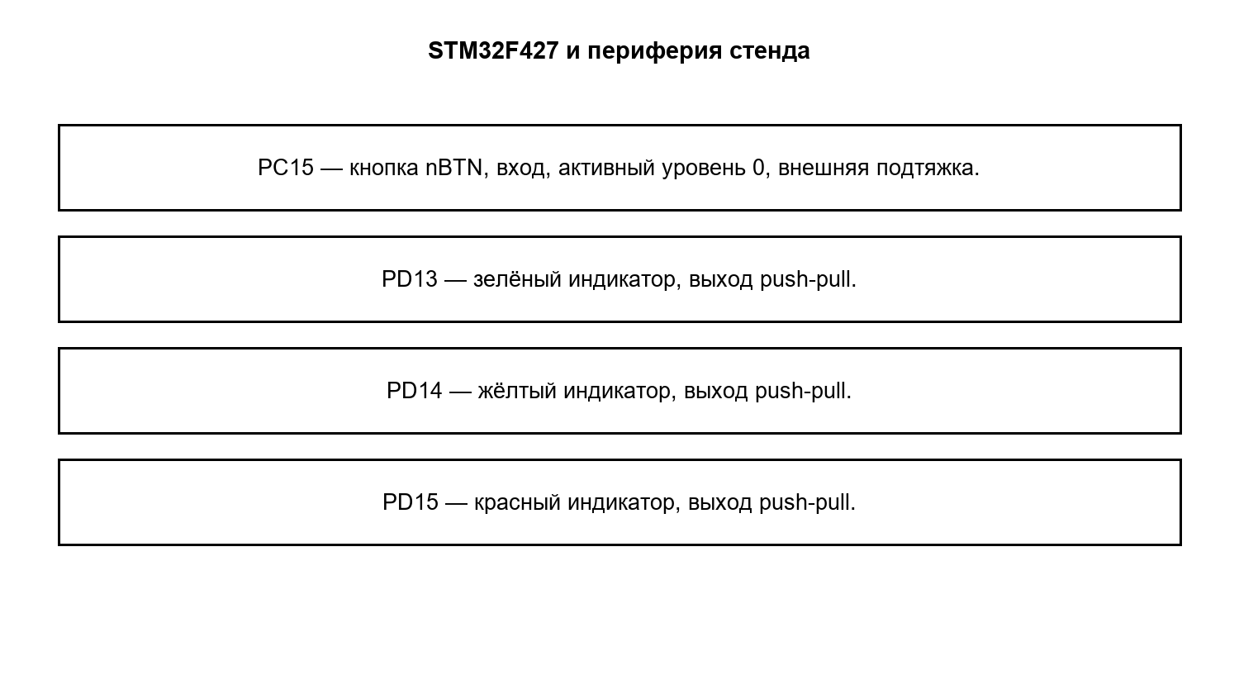

Описание контактов

PC15 — кнопка nBTN, вход, активный уровень 0, внешняя подтяжка.

PD13 — зелёный индикатор, выход push-pull.

PD14 — жёлтый индикатор, выход push-pull.

PD15 — красный индикатор, выход push-pull.

PB3, PB4, PA13, PA14, PA15 — интерфейс JTAG отладчика FT2232.

Блок схемы

Схема основного алгоритма
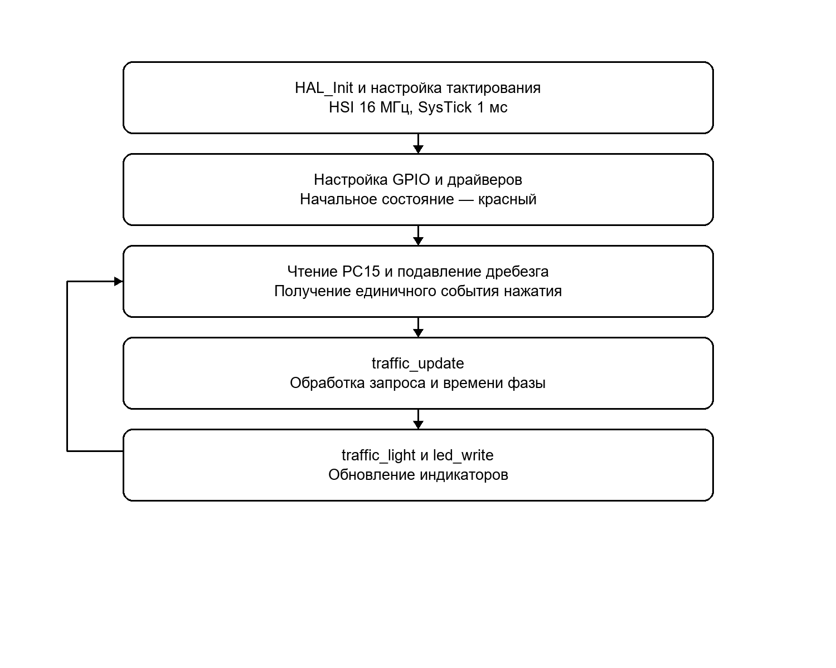

Обработка событий
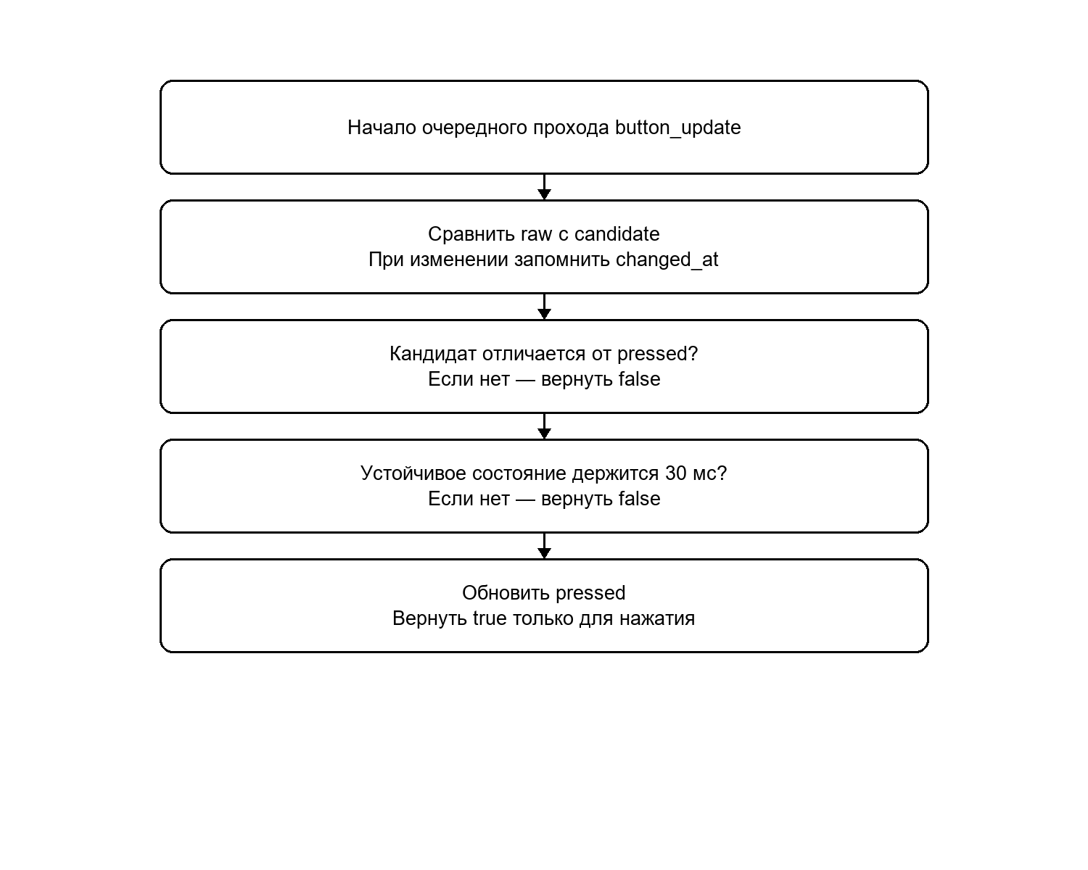

Описание работы алгоритма

Программа разделена на независимые слои. gpio_driver.c выполняет операции с регистрами портов, led.c управляет выбранными индикаторами, button.c формирует события нажатия, traffic.c хранит состояние светофора. Настройки конкретного стенда находятся в board.h.

Переходы между фазами определяются разностью текущего HAL_GetTick() и времени начала фазы. Вычитание беззнаковых значений сохраняет корректность при переполнении счётчика миллисекунд. После перехода начало новой фазы привязывается к текущему времени.

Красный сигнал имеет обычную и сокращённую длительность. Запрос кнопки сохраняется отдельным флагом request и сбрасывается после завершения красной фазы. Мигание вычисляется по номеру полупериода 500 мс, без дополнительных аппаратных таймеров.

GPIO-драйвер использует MODER, OTYPER, OSPEEDR, PUPDR, IDR и BSRR. Универсальные функции принимают порт, маску и конфигурацию. Прикладные имена цветов не входят в интерфейс GPIO.

Код драйвера

Фрагмент lab1/Core/Src/button.c. Полные исходники находятся в репозитории.
#include "button.h"
void button_init(Button *b, bool pressed, uint32_t now, uint32_t debounce_ms)
{
*b = (Button){.changed_at = now, .debounce_ms = debounce_ms,
.candidate = pressed, .pressed = pressed};
}
bool button_update(Button *b, bool raw, uint32_t now)
{
if (raw != b->candidate) {
b->candidate = raw;
b->changed_at = now;
}
if (b->candidate != b->pressed && (uint32_t)(now - b->changed_at) >= b->debounce_ms) {
b->pressed = b->candidate;
return b->pressed;
}
return false;
}

Проверка и руководство пользователя

Проект предназначен для STM32F427 и собирается средствами STM32CubeIDE либо скриптом lab1/tools/build.py. Перед запуском на плате используется конфигурация SDK11M.cfg для встроенного адаптера FT2232/JTAG.

Программные сценарии проверяют последовательность фаз, длительности, сохранение запроса, мигание, подавление дребезга и удержание кнопки. Изменения светодиодов выполняются без HAL_Delay в основном цикле.

Для аппаратной проверки необходимо прошить плату, измерить длительности четырёх фаз и проверить кнопку отдельно на красном, зелёном, мигающем зелёном и жёлтом. Физическое выполнение в текущем окружении не подтверждено.

Вывод

Разработаны независимые драйверы GPIO, светодиодов и кнопки. На их основе реализован светофор с четырьмя фазами, обработкой запросов кнопки и защитой от дребезга. Временная логика выполняется в основном цикле с использованием SysTick. Работа с регистрами GPIO отделена от прикладной задачи.

